# <오전>

## Custom Vision과 VSCode 혼합 실습

### Custom vision 생성

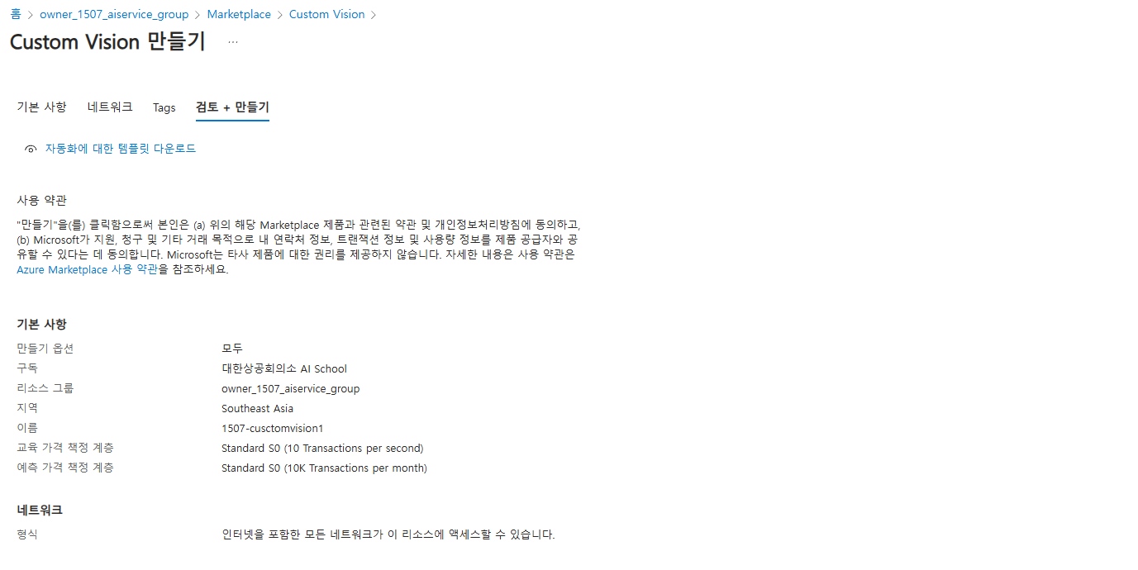

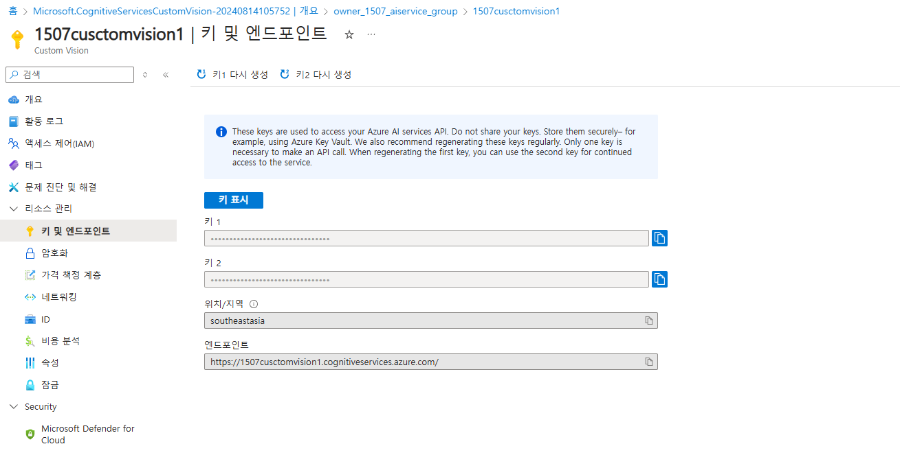

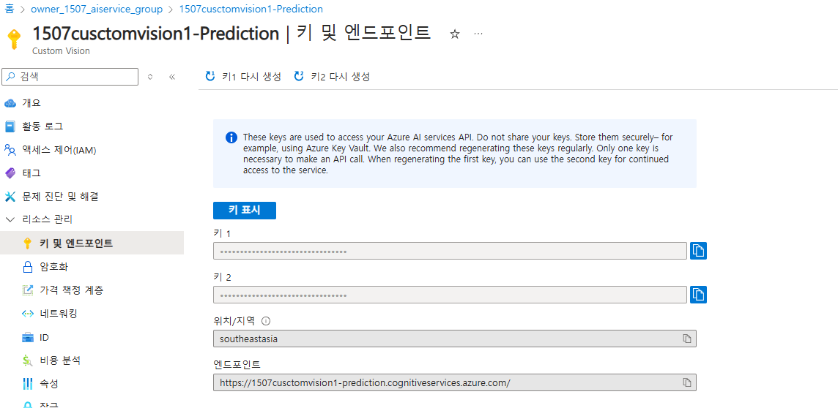

### VScode Python 작성

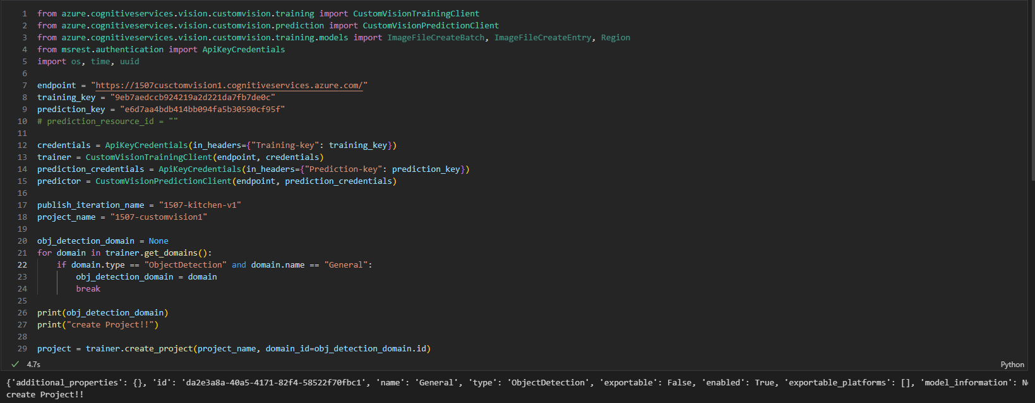

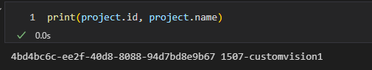

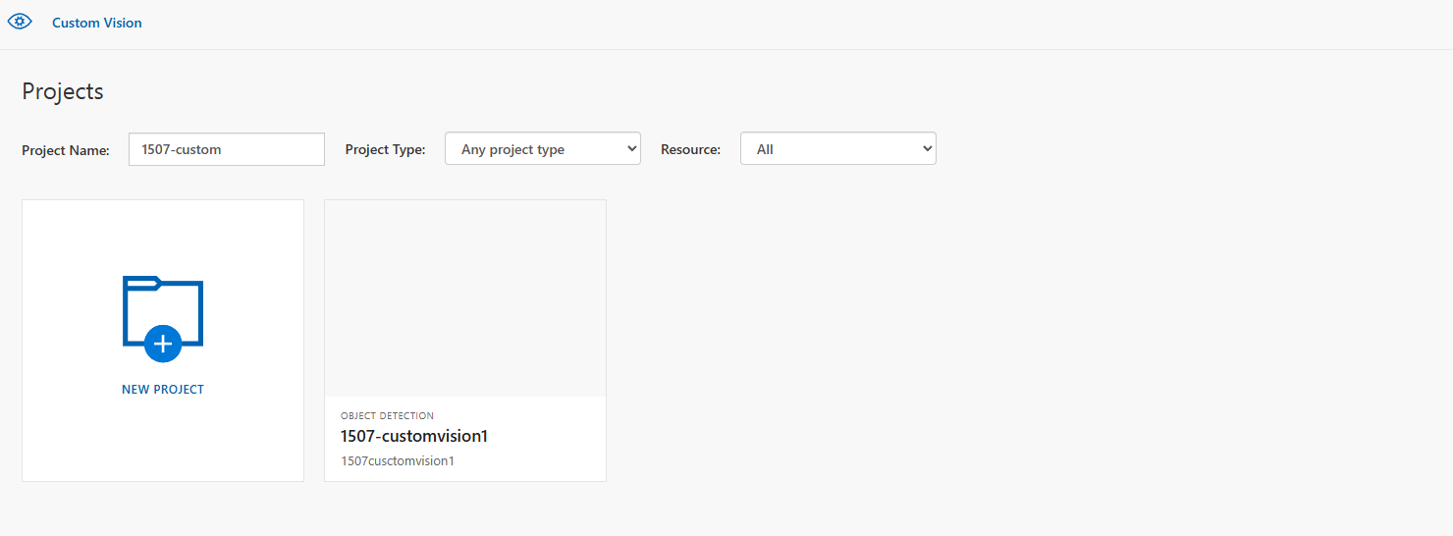

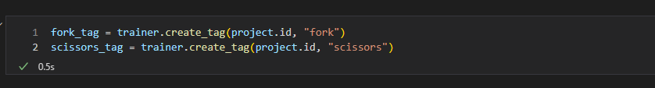

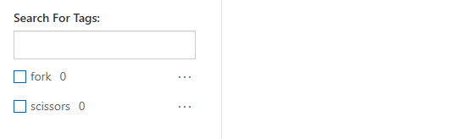

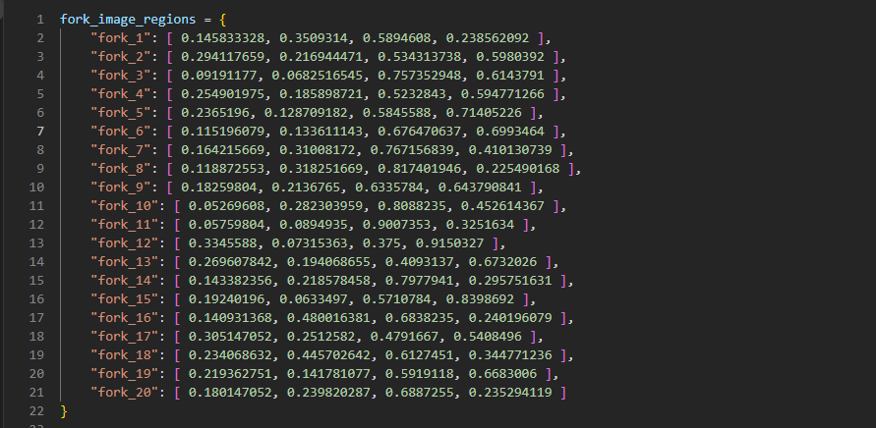

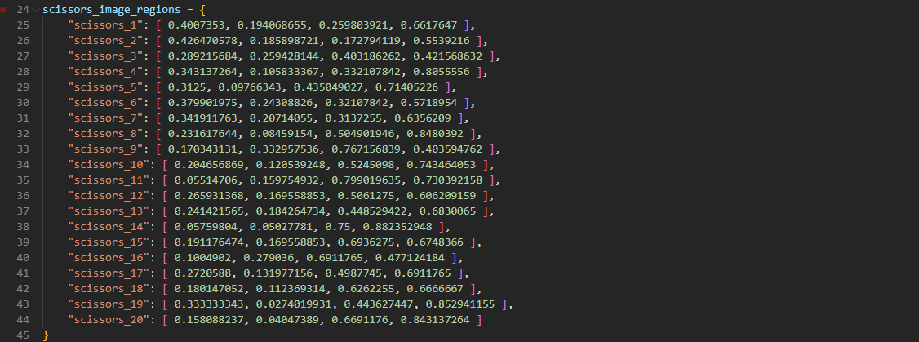

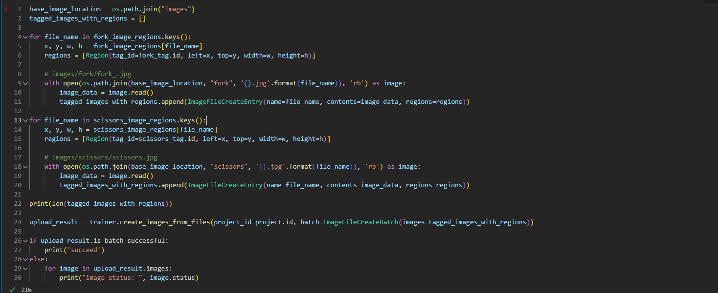

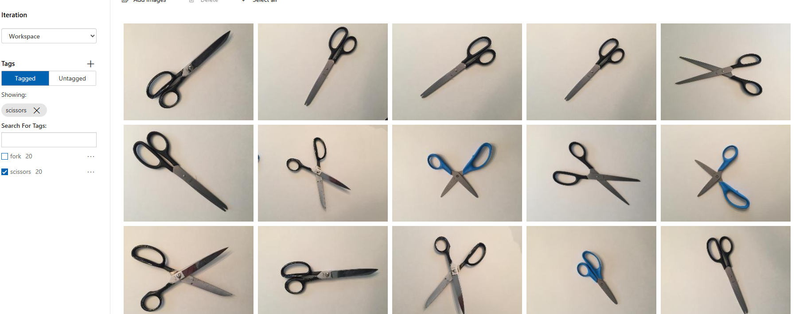

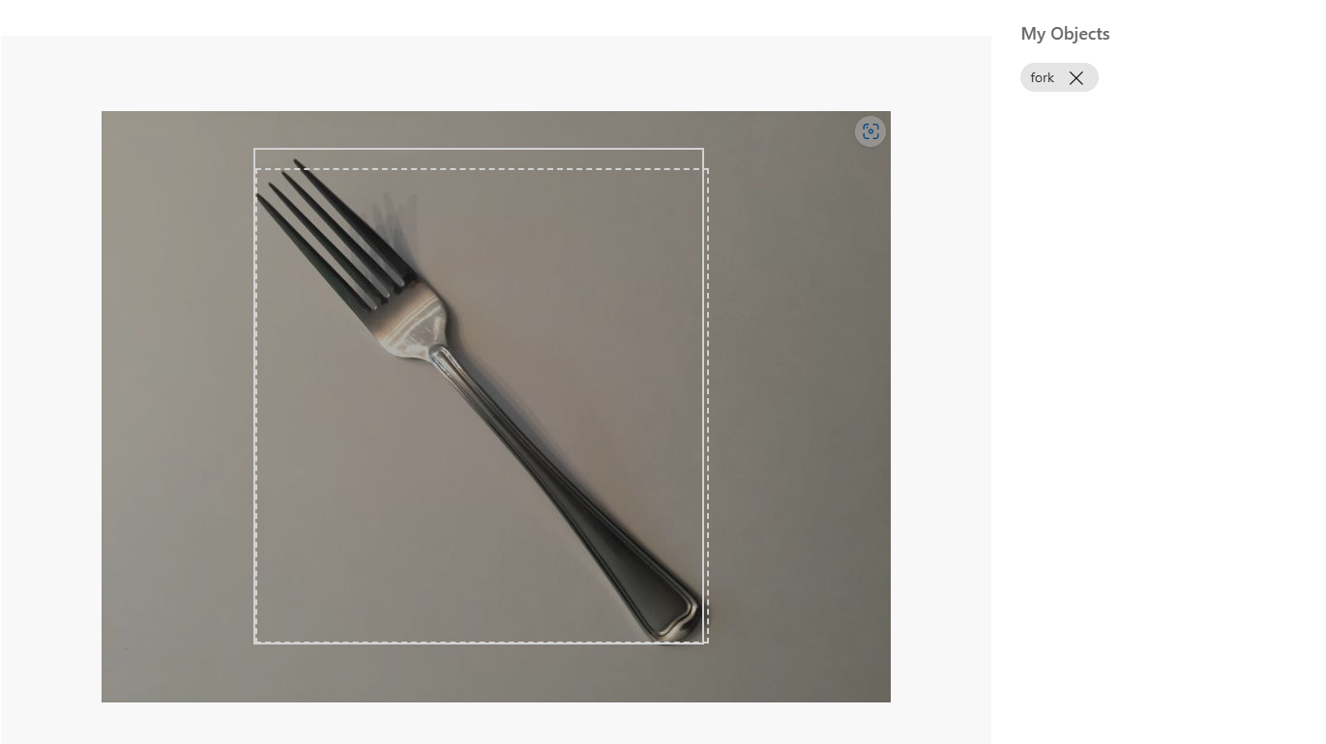

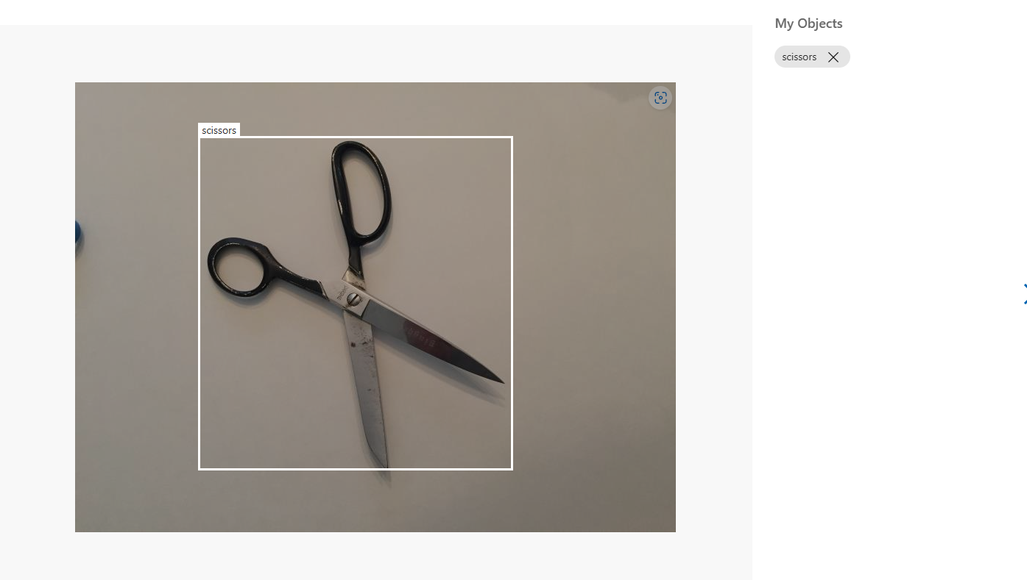

# <오후>

### 예외처리

같은 이름의 파일이 있다면 불러오고, 없다면 생성하도록 예외처리.

기존에는 같은 이름이 있더라도 생성하였다.

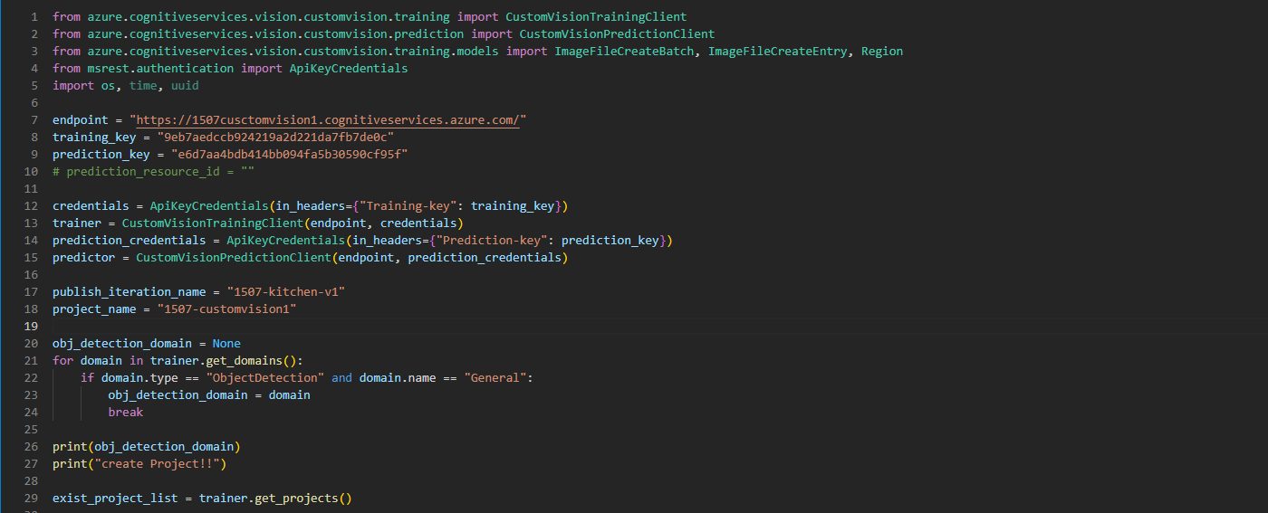

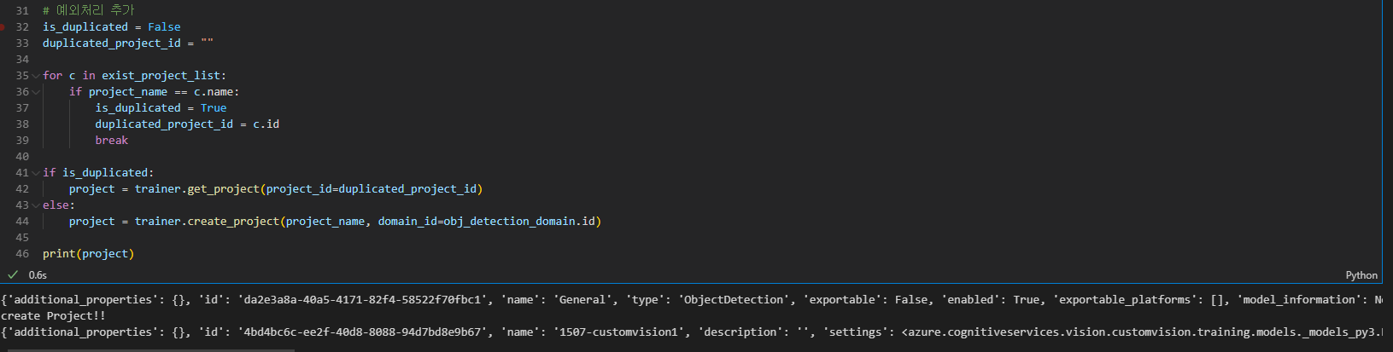

같은 이름의 태그가 있다면 불러오고, 없다면 생성하도록 예외처리.

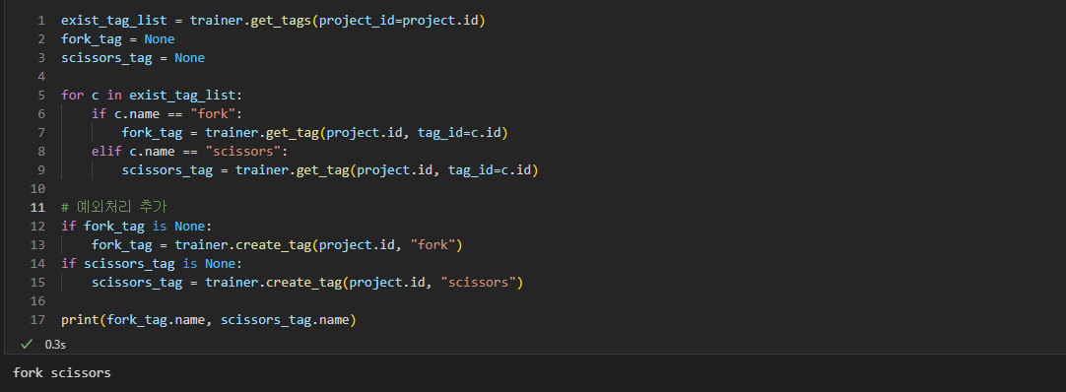

### Training

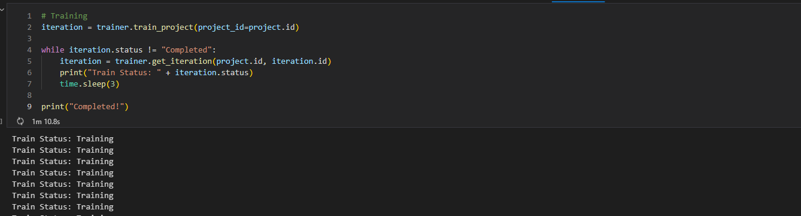

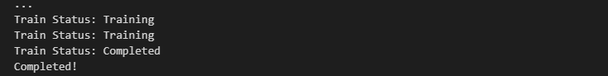

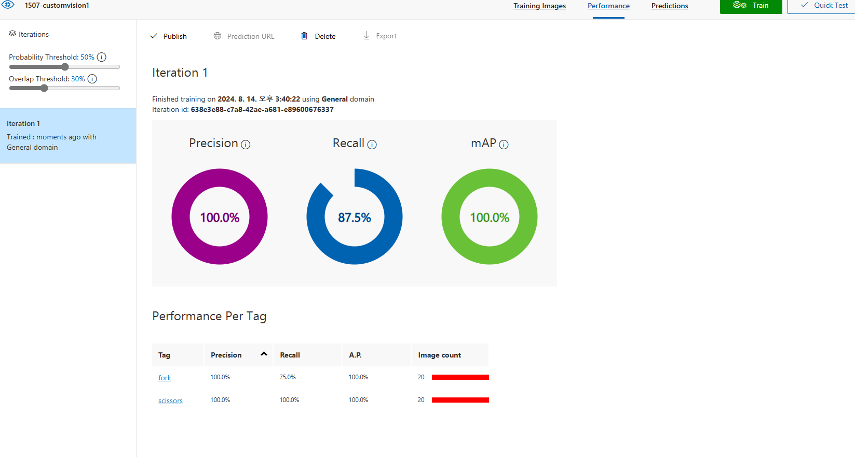

### Publish

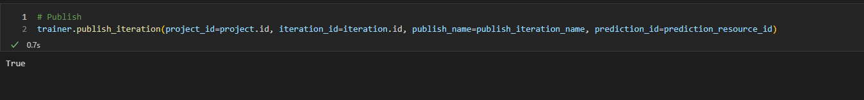

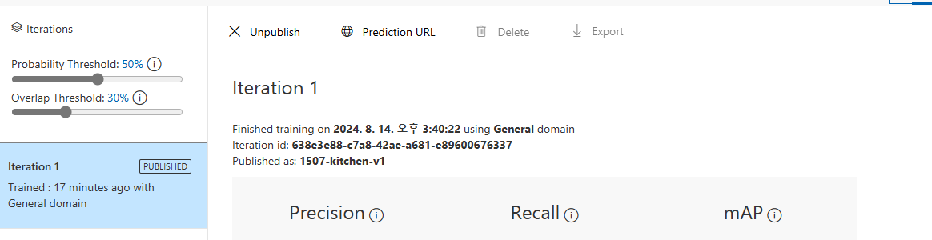

### Test

오류가 발생하여 prediction_endpoint 생성 후 값 입력 및 prediction_resource_id 값 수정

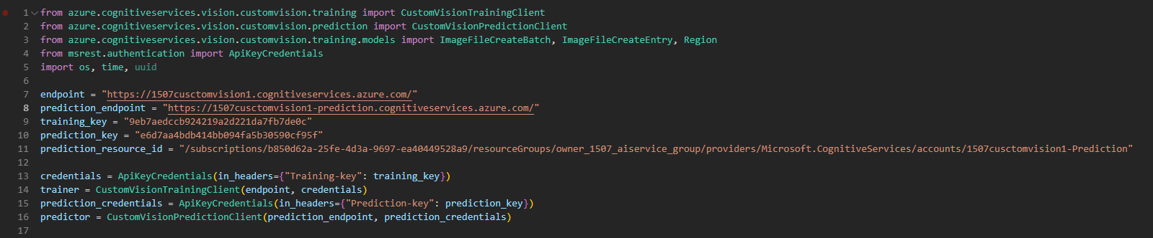

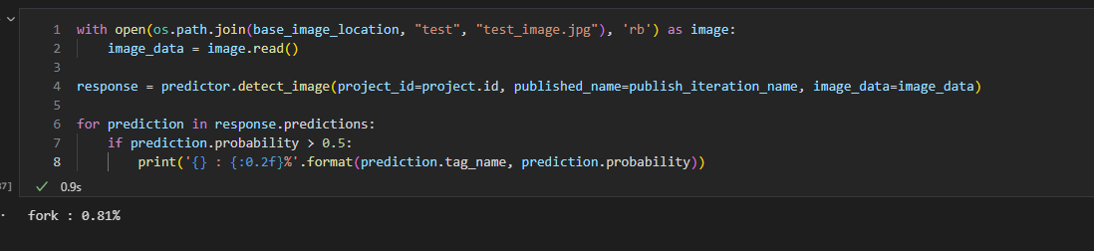

## Open CV와 VScode 혼합 실습

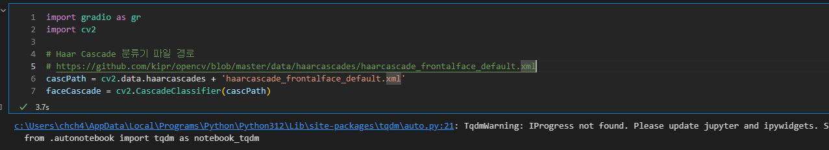

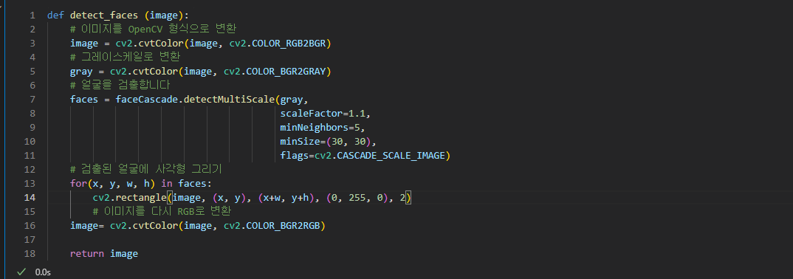

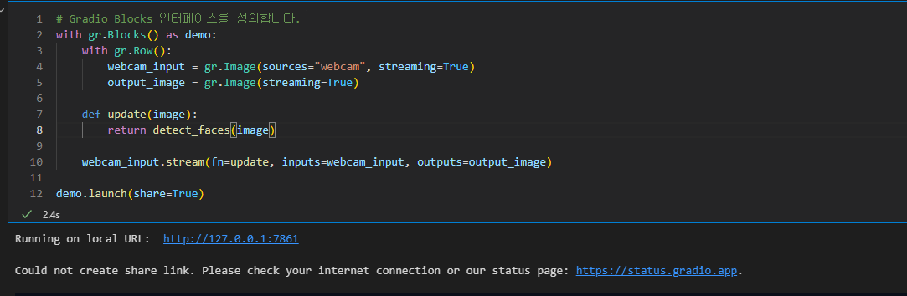

구현은 다 했는데.. 캠이 없다..